Бюджет для граждан
к решению Совета Ивантеевского муниципального образования № 16 от 21 декабря 2018 года « О бюджете Ивантеевского муниципального образования на 2019 год»

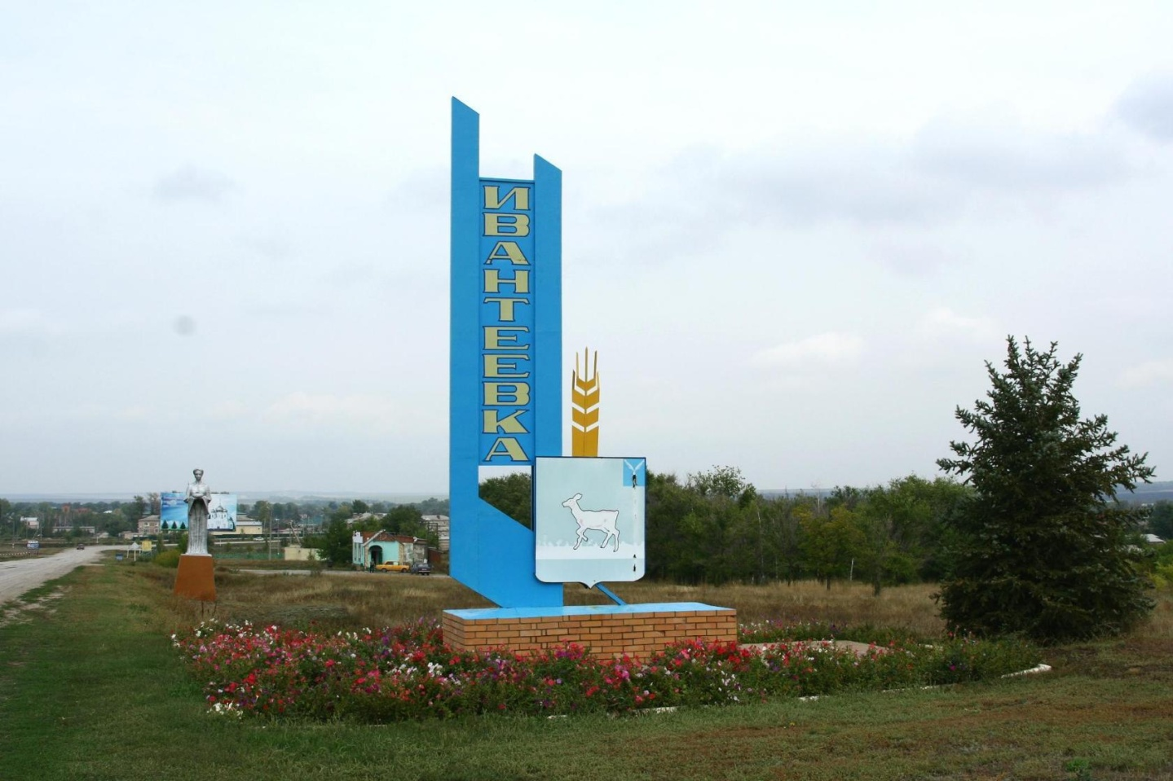

Уважаемые жители Ивантеевского муниципального образования.
Одной из главных задач бюджетной политики является обеспечение прозрачности и открытости бюджетного процесса. Для привлечения большого количества граждан к участию в обсуждении вопросов формирования бюджета района и его исполнения разработан «Бюджет для граждан».
«Бюджет для граждан» предназначен прежде всего для жителей, не обладающих специальными знаниями в сфере бюджетного законодательства. Информация «Бюджет для граждан» в доступной форме знакомит граждан с основными характеристиками бюджета Ивантеевского муниципального образования.
Бюджетный процесс - ежегодное формирование и исполнение бюджета
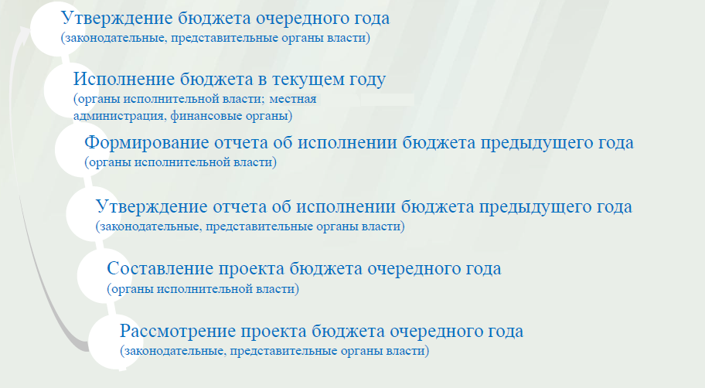
Что такое бюджет?
Бюджет – это план доходов и расходов на определенный период.

Бюджет Ивантеевского муниципального образования
тыс. руб.
Показатели | Отчет  2017 год | Оценка 2018 год | План  2019 года
Доходы, в том числе | 11085,6 | 15513,2 | 18166,5
Налоговые, неналоговые доходы | 10532,6 | 13500,0 | 11773,2
Безвозмездные поступления | 553,0 | 2013,2 | 6393,3
Расходы, в том числе | 9805,7 | 14561,4 | 18166,5
Общегосударственные вопросы | 83,0 | 364,4 | 5867,5
ЖКХ | 9218,2 | 13001,8 | 11196,4
Национальная безопасность и правоохранительная деятельность |  | 80,0 | 80,0
Национальная экономика |  | 200,0 | 42,0
Национальная оборона | 307,8 | 365,2 | 414,6
Другие расходы | 196,7 | 550,0 | 566,0
Баланс (доходы-расходы)  (-)Дефицит или профицит(+) | 1279,9 | -951,8 | 0
Зачем нужны бюджеты?
Для выполнения своих задач муниципальному образованию необходим бюджет, который формируется за счет сбора налогов и безвозмездных поступлений направляемых на финансирование бюджетных расходов.
Основные характеристики бюджета
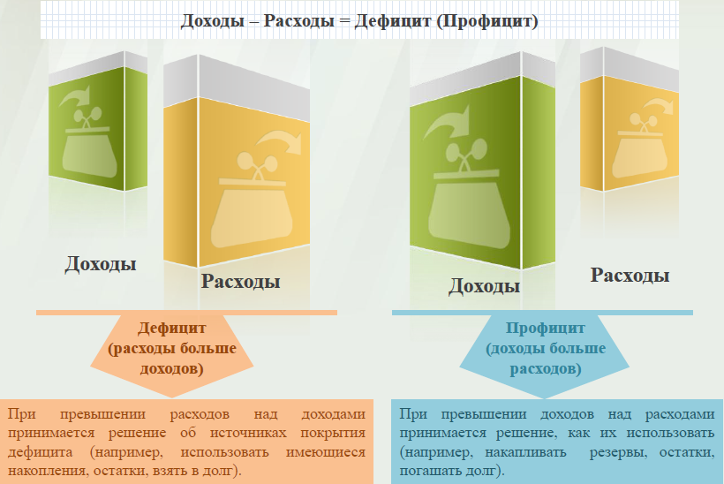
Дефицит и профицит
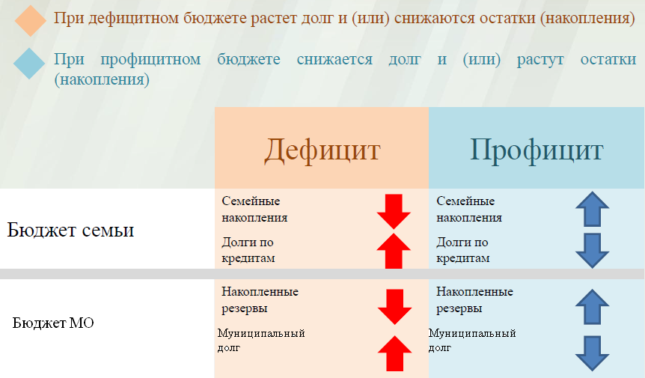

Доходы бюджета
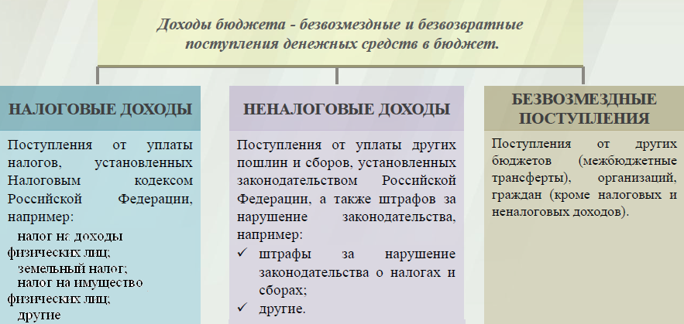

Межбюджетные трансферты -основной вид безвозмездных перечислений

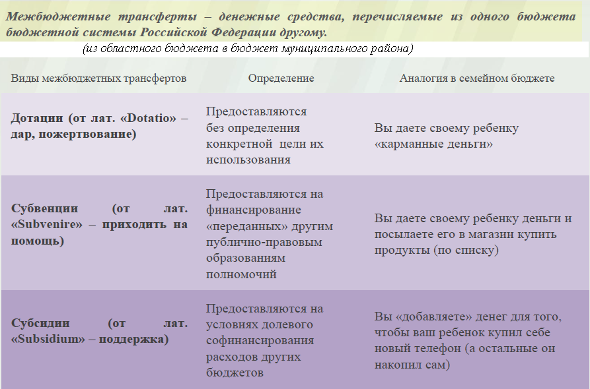

Федеральные, региональные и местные налоги
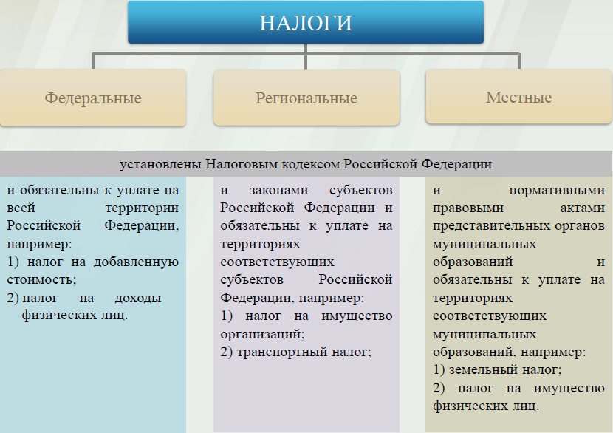

Налоги, зачисляемые в бюджет муниципального образования в 2019 году
Налог на доходы физических лиц | Налог на имущество физических лиц | Земельный налог
3 % 100 % 100 %

Местный бюджет

Структура доходов бюджета Ивантеевского муниципального образования
(тыс. руб.)
Наименование доходов | Отчет  2017 год | Оценка 2018 год | План  2019 года
Налоговые доходы всего: | 10490,9 | 13487,0 | 11770,2
в том числе
налог на доходы физических лиц | 1574,3 | 1900,0 | 1711,7
единый сельскохозяйственный налог | 1242,9 | 4331,0 | 3053,5
налог на имущество физических лиц | 1907,8 | 2200,0 | 1124,0
земельный налог | 5765,9 | 5056,0 | 5881,0
Неналоговые доходы всего: | 41,7 | 13,0 | 3,0
в том числе:
арендная плата за земли |  | 11,0
доходы поступающие в порядке возмещения расходов, понесенных от эксплуатации имущества | 33,2
доходы от продажи материальных и нематериальных активов | 2,0
штрафы, санкции и возмещение ущерба | 6,5 | 2,0 | 3,0
Безвозмездные поступления всего: | 553,0 | 2013,2 | 6393,3
в том числе
дотации бюджетам субъектов Российской Федерации и муниципальных образований | 245,2 | 256,3 | 278,7
иные межбюджетные трансферты |  | 1391,7 | 5700
субвенции бюджетам субъектов Российской Федерации и муниципальных образований | 307,8 | 365,2 | 414,6
Итого доходов: | 11085,6 | 15513,2 | 18166,5

Структура доходов
В 2017 году доходы составили – 11085,6 тыс. руб.

Оценка доходов в 2018 году составила - 15513,2тыс. руб.

Доходы бюджета в 2019 году составят – 18166,5 тыс. руб.

Доходы бюджета Ивантеевского муниципального образования
в расчете на 1 жителя
( численность населения Ивантеевского муниципального образования
на 01.01.18г. 5623 человек)
руб.
Наименование доходов | Отчет  2017 год | Оценка 2018 год | План  2019 года
Доходы всего, в том числе : | 1971,0 | 2759,0 | 3231,0
налоговые и неналоговые доходы | 1873,0 | 2401,0 | 2094,0
безвозмездные поступления | 98,0 | 358,0 | 1137,0

Налоговые и неналоговые доходы бюджета муниципального образования прогнозируются в сумме 11773,2 тыс. рублей.
Основными бюджетообразующими доходами бюджета муниципального образования являются земельный налог, единый сельскохозяйственный налог и налог на доходы физических лиц.

РАСХОДЫ.
Расходы бюджета – выплачиваемые из бюджета денежные средства.
В каких единицах измеряются параметры бюджетов
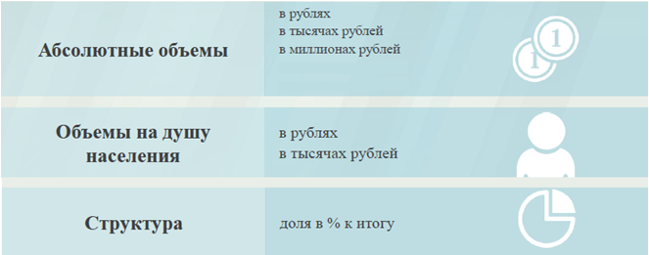
Расходы по основным функциям муниципального образования.
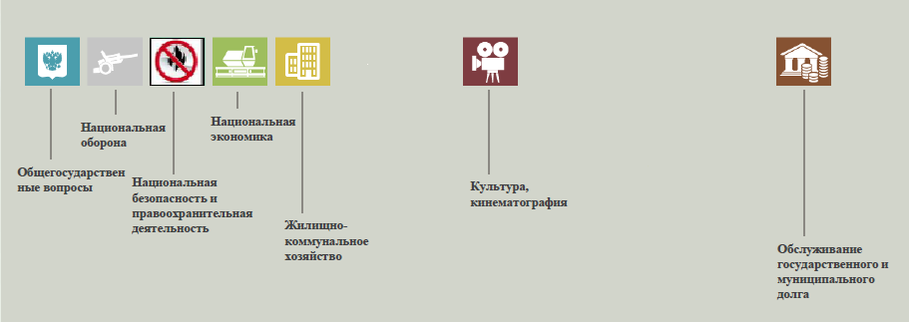
Структура расходов бюджета Ивантеевского муниципального образования по разделам в 2017-2019 годах.
%
Раздел | Наименование | Отчет  2017 год | Оценка 2018 год | План  2019 года
 | Всего | 100 | 100 | 100
01 | Общегосударственные вопросы | 0,9 | 2,5 | 32,3
02 | Национальная оборона | 3,1 | 2,5 | 2,3
03 | Национальная безопасность | 0 | 0,5 | 0,5
04 | Национальная экономика | 0 | 1,4 | 0,2
05 | Жилищно-коммунальное хозяйство | 94,1 | 89,3 | 61,6
08 | Культура, кинематография | 1,9 | 2,1 | 1,1
10 | Социальная политика | 0 | 0,3 | 0,4
11 | Физическая культура и спорт | 0 | 1,4 | 1,6

Расходы бюджета Ивантеевского муниципального образования по основным разделам на душу населения
руб.
Раздел | Показатель | Отчет  2017 год | Оценка 2018 год | План  2019 года
05 | Жилищно-коммунальное хозяйство | 1626,37 | 2312,3 | 1991,18
08 | Культура, кинематография | 32,81 | 53,3 | 35,57
03 | Национальная безопасность |  | 14,22 | 14,22
04 | Национальная экономика |  | 35,57 | 7,47
10 | Социальная политика |  | 8,9 | 11,73
11 | Физическая культура и спорт |  | 35,57 | 16,51
 | Итого расходы местного бюджета | 1730,01 | 2589,61 | 3230,75

Расходы бюджета Ивантеевского муниципального образования запланированы на 2019 год в сумме 18166,5 тыс. руб. Общий объем и структура расходов представлена в следующей форме: тыс. руб.
Расходы |  | Отчет  2017 год | Оценка 2018 год | План  2019 года
Общегосударственные  вопросы |  | 88,2 | 364,4 | 164,4
Национальная оборона |  | 307,8 | 365,2 | 333,4
Национальная безопасность |  |  | 80,0
Национальная экономика |  |  | 200,0 | 100,0
Жилищно-коммунальное хозяйство |  | 9218,2 | 13001,8 | 7797,0
Культура, кинематография |  | 186,0 | 300,0 | 200,0
Обслуживание государственного муниципального долга |  | 0,5 | 0 | 0
Социальная политика |  |  | 50,0
Физическая культура и спорт |  | 5,0 | 200,0 | 250,0
ИТОГО расходов: |  | 9805,7 | 14561,4 | 8844,8

Диаграмма (Доля протяженности автомобильных дорог общего пользования местного значения, не отвечающих нормативным требованиям, в общей протяженности автомобильных дорог общего пользования местного значения в целом по муниципальному образованию.)

